Лабораторная работа №7

Исходный код можно найти [здесь](https://github.com/Temikmus/2nd-part-of-LW_7)

**Работу выполнили**: Муслин А.М., Яшина Н.А., Языкова М.Д. , Шабаркина Д.А. (КНТ-5)

**Предметная область:**

Управление медицинский персоналом и операциями в медицинских учреждениях

**Описание схемы БД:**

1. Медперсонал

Таблица, которая хранит информацию о медицинском персонале.

Структура:

* Идентификатор
* Фамилия
* Адрес
* Налог (в процентах)

1. Место работы

Таблица, которая хранит информацию о местах работы.

Структура:

* Идентификатор
* Учреждение
* Адрес
* Отчисление (в процентах)

1. Типы операций

Таблица, которая хранит информацию о различных типах медицинских операций.

Структура:

* Идентификатор
* Наименование
* Опорный пункт
* Запасы
* Стоимость

1. Трудовая деятельность

Таблица, которая хранит информацию о трудовой деятельности медицинского персонала.

Структура:

* Договор
* Дата
* Медперсонал id
* Место работы id
* Операции id
* Количество
* Оплата

**Подключение к БД:**  
def connect_cassandra():  
 cluster = Cluster(['127.0.0.1'])  
 session = cluster.connect()  
  
 session.execute("""  
 CREATE KEYSPACE IF NOT EXISTS my_keyspace   
 WITH replication = {'class': 'SimpleStrategy', 'replication_factor': 1};  
 """)  
  
 session.set_keyspace('my_keyspace')  
 return session

Создание таблиц и вставка значений

def create_fill_tables(session):  
 session.execute("DROP TABLE IF EXISTS operation_types;")  
  
 session.execute("drop table if exists work_activity;")  
  
 session.execute("drop table if exists medical_staff;")  
  
 session.execute("drop table if exists workplaces;")  
  
 session.execute("""  
 CREATE TABLE work_activity (  
 contract INT PRIMARY KEY,  
 date TEXT,  
 staff_id INT,  
 workplace_id INT,  
 operation_id INT,  
 quantity INT,  
 payment DECIMAL  
 );  
 """)  
  
 operations1=[  
 (51040, 'Понедельник', 1, 1, 7, 4, 20000),  
 (51041, 'Понедельник', 3, 3, 6, 1, 30000),  
 (51042, 'Понедельник', 4, 3, 4, 3, 33000),  
 (51043, 'Понедельник', 4, 5, 1, 2, 36000),  
 (51044, 'Понедельник', 4, 4, 6, 1, 30000),  
 (51045, 'Среда', 2, 2, 5, 3, 30000),  
 (51046, 'Четверг', 3, 6, 4, 4, 44000),  
 (51047, 'Четверг', 4, 6, 2, 1, 28000),  
 (51048, 'Четверг', 5, 3, 3, 4, 44000),  
 (51049, 'Пятница', 2, 4, 5, 1, 10000),  
 (51050, 'Пятница', 3, 6, 4, 2, 22000),  
 (51051, 'Пятница', 3, 3, 1, 2, 36000),  
 (51052, 'Пятница', 5, 3, 2, 1, 14000),  
 (51053, 'Суббота', 3, 2, 7, 2, 10000),  
 (51054, 'Суббота', 4, 6, 4, 1, 11000),  
 (51055, 'Суббота', 5, 5, 4, 2, 22000),  
 (51056, 'Суббота', 3, 6, 3, 2, 22000)  
 ]  
  
 for contract, date, staff_id, workplace_id, operation_id, quantity, payment in operations1:  
 session.execute("""  
 INSERT INTO work_activity (contract, date, staff_id, workplace_id, operation_id, quantity, payment)  
 VALUES (%s, %s, %s, %s, %s, %s, %s)  
 """, (contract, date, staff_id, workplace_id, operation_id, quantity, Decimal(payment) ))  
  
 print("Данные успешно добавлены!")  
 session.execute("""  
 CREATE TABLE medical_staff (  
 id INT PRIMARY KEY,  
 surname TEXT,  
 address TEXT,  
 tax_percent DECIMAL  
 );  
 """)  
  
 operations2=[  
 ('Медина', 'Вознесенское', 14),  
 ('Севастьянов', 'Навашино', 14),  
 ('Бессонов', 'Выкса', 10),  
 ('Губанов', 'Выкса', 10),  
 ('Боева', 'Починки', 5)  
 ]  
 id1=1  
 for surname, address, tax_percent in operations2:  
 session.execute("""  
 INSERT INTO medical_staff (id, surname, address, tax_percent)  
 VALUES (%s, %s, %s, %s)  
 """, (id1, surname, address, Decimal(tax_percent)))  
 id1+=1  
 print("Данные успешно добавлены!")  
  
 session.execute("""  
 CREATE TABLE workplaces (  
 id INT PRIMARY KEY,  
 institution TEXT,  
 location TEXT,  
 local_tax_percent DECIMAL  
 );  
 """)  
  
 operations3=[  
 ('Районная больница', 'Вознесенское', 10),  
 ('Травм. пункт', 'Выкса', 3),  
 ('Больница', 'Навашино', 4),  
 ('Род. дом', 'Вознесенское', 12),  
 ('Больница', 'Починки', 4),  
 ('Травм. пункт', 'Лукояново', 3)  
 ]  
  
 id2=1  
 for institution, location, local_tax_percent in operations3:  
 session.execute("""  
 INSERT INTO workplaces (id, institution, location, local_tax_percent)  
 VALUES (%s, %s, %s, %s)  
 """, (id2, institution, location, Decimal(local_tax_percent)))  
 id2+=1  
 print("Данные успешно добавлены!")  
  
 session.execute("""  
 CREATE TABLE operation_types (  
 id INT PRIMARY KEY,  
 name TEXT,  
 strong_point TEXT,  
 stocks DECIMAL,  
 price DECIMAL  
 );  
 """)  
  
 operations4 = [  
 ('Наложение гипса', 'Выкса', 2000, 18000),  
 ('Блокада', 'Навашино', 10000, 14000),  
 ('Инъекция поливитаминов', 'Навашино', 20000, 11000),  
 ('Инъекция алоэ', 'Навашино', 12000, 11000),  
 ('ЭКГ', 'Вознесенское', 115, 10000),  
 ('УЗИ', 'Вознесенское', 20, 30000),  
 ('Флюорография', 'Выкса', 1000, 5000)  
 ]  
  
 id3=1  
 for name, strong_point, stocks, price in operations4:  
 session.execute("""  
 INSERT INTO operation_types (id, name, strong_point, stocks, price)  
 VALUES (%s, %s, %s, %s, %s)  
 """, (id3, name, strong_point, Decimal(stocks), Decimal(price)))  
 id3+=1  
  
 print("Данные успешно добавлены!")

**Разделение задач:**

Артём: 5a, 6b, 7d, 11a, 12, 13d, 14d, 15d

Нина: 4c, 6a, 7c, 10c, 11d, 13c, 14c, 15c

Маша: 4a, 5b, 7a, 10a, 11b, 13a, 14a, 15a

Даша: 4b, 5c, 7b, 10b, 11c, 13b, 14b, 15b

**Уровень 1.**

**Задание 4:**

Вывести с помощью запросов:

1. различные адреса всех медработников;
2. список всех различных медучреждений;
3. различные дни, для которых хранится информация о трудовой деятельности.

**Реализация:**

def task_4a(session):  
 # 4a вывести различные адреса всех медработников  
 rows = session.execute("""  
 select address from medical_staff;  
 """)  
 unique_addresses = set(row.address for row in rows)  
 print("\n4a. Различные адреса всех медработников:")  
 for address in unique_addresses:  
 print(address)

def task_4b(session):  
 print("Задание 4b: вывести список различных медучреждений:")  
 rows = session.execute("""  
 SELECT institution FROM workplaces;  
 """)  
 unique_institutions = set(row.institution for row in rows)  
 for institution in unique_institutions:  
 print(institution)

def task_4c(session):  
 rows = session.execute("SELECT date FROM work_activity;")  
 unique_dates = set(row.date for row in rows)  
  
 print("Ответ на задание 4с.\n Различные дни, для которых хранится информация о трудовой деятельности:")  
 for date in unique_dates:  
 print(date)

**Результат запроса:**

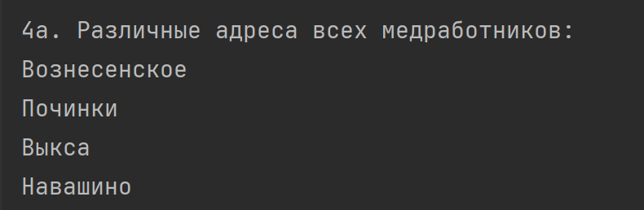

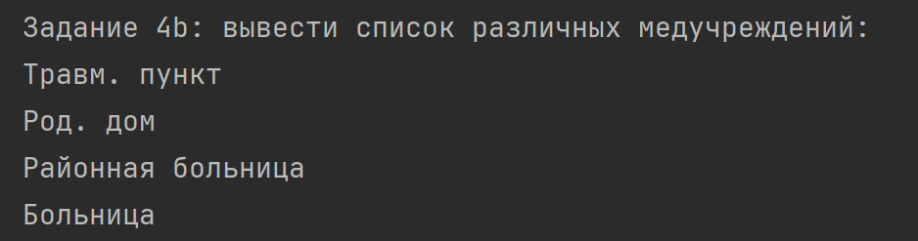

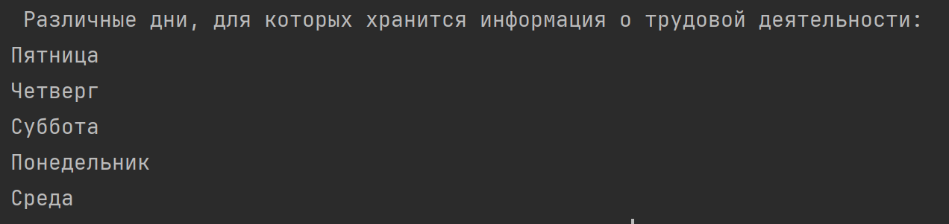

**Задание 5:**

Найти:

1. даты и номера договоров, когда производились операции на сумму не менее 14000руб.

**Реализация:**

def task_5a(session):  
 # 5a. Найти даты и номера договоров, когда производились операции на сумму не менее 14000 руб.  
 rows = session.execute("""  
 SELECT contract, date FROM work_activity  
 WHERE payment >= 14000 ALLOW FILTERING;  
 """)  
  
 print("\n5a. Даты и номера договоров с суммой операции не менее 14000 руб.:")  
 for row in rows:  
 print(f"Дата: {row.date}, Номер договора: {row.contract}")

**Результат запроса:**

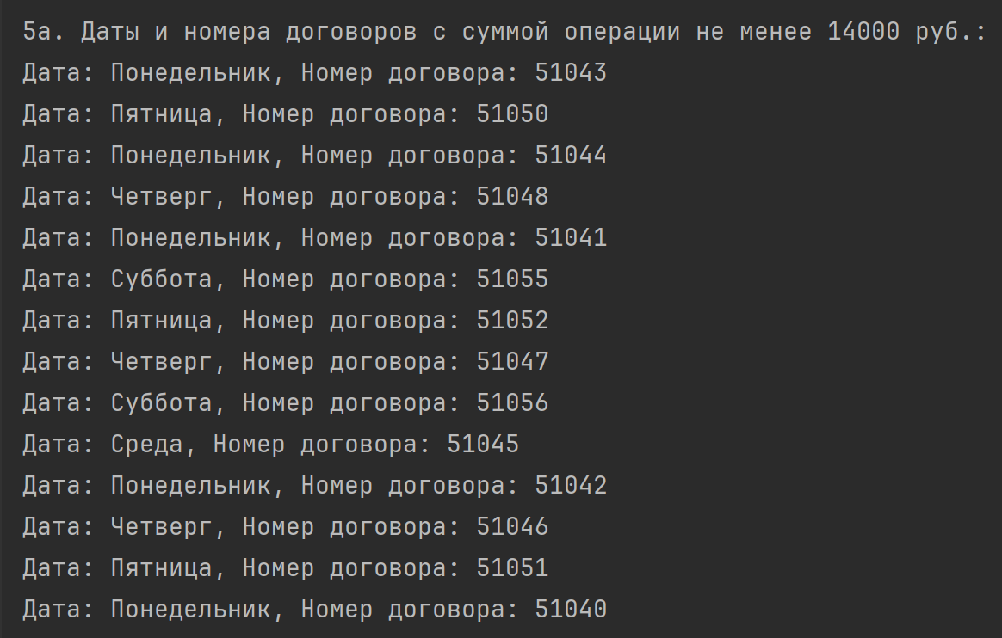

1. размер налога для медперсонала из Выксы или Навашино;

**Реализация:**

def task_5b(session):  
 # 5b найти размер налога для медперсонала из Выксы или Навашино  
 rows_2 = session.execute("""  
 select address, surname, tax_percent from medical_staff  
 where address IN ('Выкса', 'Навашино') allow filtering;  
 """)  
 print("\n5b. Налог для медперсонала из Выксы или Навашино:")  
 for tax in rows_2:  
 print(f"Сотрудник: {tax.surname}, Налоговый процент: {tax.tax_percent}, Адрес: {tax.address}")

**Результат запроса:**

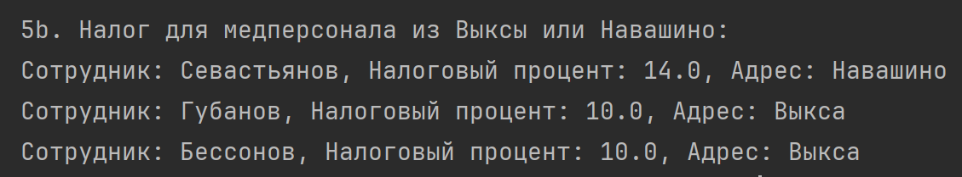

1. название, стоимость и адрес опорного пункта для операций, в названии которых есть слово “Инъекция”, и стоящих более 10000руб. Результат отсортировать по адресу и стоимости.

**Реализация:**

def task_5c(session):  
 print(  
 "Задание 5c: вывести название, стоимость и адрес опорного пункта для операций, в названии которых есть слово Инъекция, и стоящих более 10000р. Результат отсортировать по адресу и стоимости")  
 rows = session.execute("""  
 select name, price, strong_point  
 from operation_types where price>10000  
 allow filtering  
 """)  
 result = list()  
 for row in rows:  
 if "Инъекция" in row.name:  
 result.append(row)  
 result.sort(key=lambda row: (row.strong_point, row.price))  
 for res in result:  
 print(res.name, res.price, res.strong_point)

**Результат запроса:**

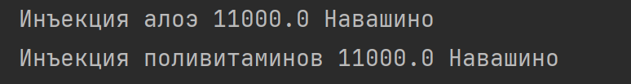

**Задание 6:**

На основании данных о проведенных операциях вывести в следующем формате все записи:

1. дата, фамилия медперсонала, название места работы, название операции;

**Реализация:**

def task_6a(session):  
 print(" Ответ на задание 6а.\n Детали трудовой деятельности:")  
 work_rows = session.execute("SELECT * FROM work_activity;")  
  
 for work in work_rows:  
 staff_row = session.execute(  
 "SELECT surname FROM medical_staff WHERE id = %s;", (work.staff_id,)  
 ).one()  
 surname = staff_row.surname if staff_row else "Неизвестно"  
 workplace_row = session.execute(  
 "SELECT institution FROM workplaces WHERE id = %s;", (work.workplace_id,)  
 ).one()  
 institution = workplace_row.institution if workplace_row else "Неизвестно"  
 operation_row = session.execute(  
 "SELECT name FROM operation_types WHERE id = %s;", (work.operation_id,)  
 ).one()  
 operation_name = operation_row.name if operation_row else "Неизвестно"  
  
 print(f"{work.date}, {surname}, {institution}, {operation_name}")

**Результат запроса:**

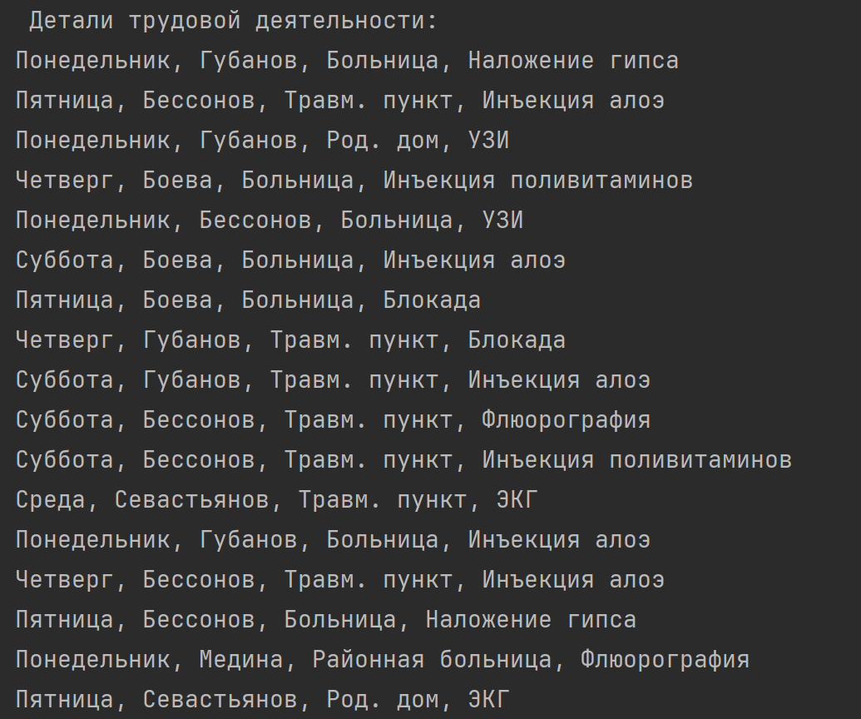

1. номер договора, название места работы, количество операций, оплата. Отсортировать по возрастанию оплаты.

**Реализация:**

def task_6b(session):  
 # 6b. Вывести номер договора, название места работы, количество операций, оплату. Отсортировать по возрастанию оплаты.  
 rows = session.execute("""  
 SELECT contract, workplace_id, quantity, payment  
 FROM work_activity;  
 """)  
 workplaces = {}  
 workplace_rows = session.execute("SELECT id, institution FROM workplaces;")  
 for row in workplace_rows:  
 workplaces[row.id] = row.institution  
  
 sorted_rows = sorted(rows, key=lambda x: x.payment)  
  
 print("\n6b. Номер договора, название места работы, количество операций, оплата (отсортировано по возрастанию оплаты):")  
 for row in sorted_rows:  
 workplace_name = workplaces.get(row.workplace_id, "Неизвестное место работы")  
 print(f"Договор: {row.contract}, Место работы: {workplace_name}, Количество операций: {row.quantity}, Оплата: {row.payment}")

**Результат запроса:**

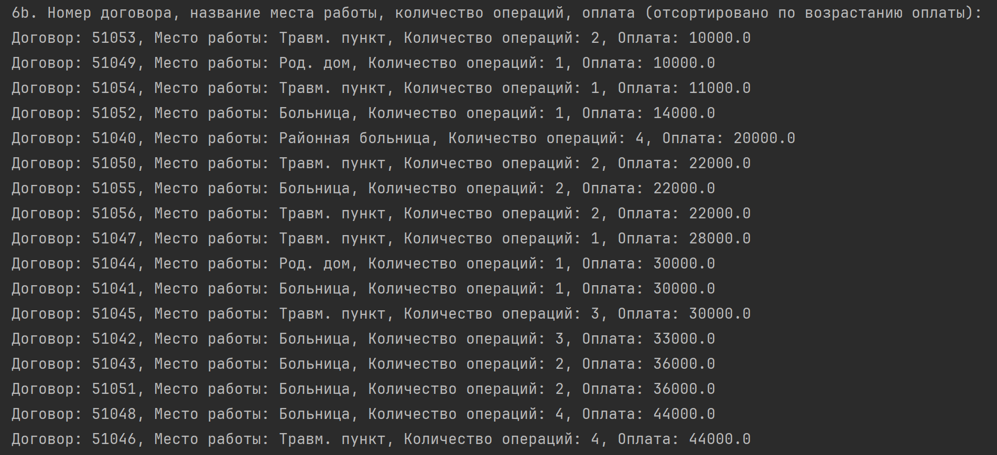

**Задание 7:**

Определить:

1. фамилии и места проживания медперсонала, проведших более одного наложения гипса в день;

**Реализация:**

def task_7a(session):  
 # 7a определить фамилии и места проживания медперсонала, проведших более одного наложения гипса в день  
 operation_id = None  
 operations = session.execute("""  
 select id from operation_types where name = 'Наложение гипса' allow filtering;  
 """)  
 for operation in operations:  
 operation_id = operation.id  
  
 if operation_id is not None:  
 rows_3 = session.execute("""  
 select staff_id, date, quantity  
 from work_activity  
 where operation_id = %s and quantity > 1 allow filtering;  
 """, (operation_id,))  
  
 staff_ids = {row.staff_id for row in rows_3}  
  
 rows_4 = session.execute("""  
 select id, surname, address  
 from medical_staff  
 """)  
  
 print("\n7a. Фамилии и места проживания медперсонала, проведших более одного наложения гипса в день:")  
 for row in rows_4:  
 if row.id in staff_ids:  
 print(f"Сотрудник: {row.surname}, Адрес: {row.address}")

**Результат запроса:**

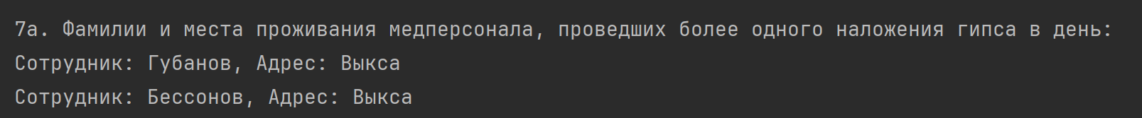

1. название операций, которые проводили врачи из Вознесенского или Выксы в больницах;

**Реализация:**

def task_7b(session):  
 print("Задание 7b: вывести название операций, которые проводили врачи из Вознесенского или Выксы в больницах")  
 operation_map = {}  
 rows_operation = session.execute("SELECT * FROM operation_types")  
 for row_operation in rows_operation:  
 operation_map[row_operation.id] = (row_operation.name)  
 place_map = {}  
 rows_place = session.execute("select * from workplaces")  
 for row_place in rows_place:  
 place_map[row_place.id] = (row_place.institution, row_place.location)  
 staff_map = {}  
 rows_staff = session.execute("select * from medical_staff")  
 for row_staff in rows_staff:  
 staff_map[row_staff.id] = (row_staff.address)  
 result = []  
 rows = session.execute("SELECT staff_id, operation_id, workplace_id FROM work_activity")  
 for row in rows:  
 staff_info = staff_map.get(row.staff_id)  
 operation_info = operation_map.get(row.operation_id)  
 place_info = place_map.get(row.workplace_id)  
 if ("Вознесенское" in staff_info or "Выкса" in staff_info) and ("больница" in place_info[0].lower()) and (  
 operation_info not in result):  
 result.append((operation_info))  
 for r in result:  
 print(r)

**Результат запроса:**

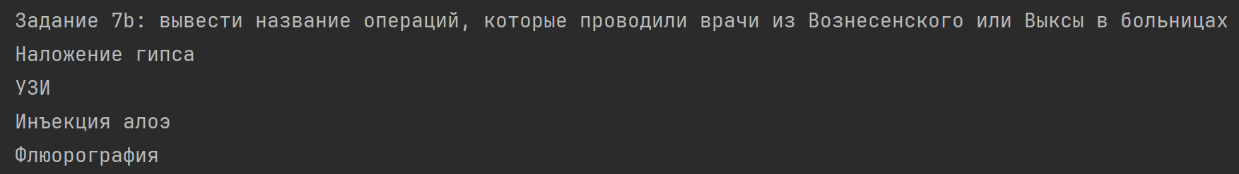

1. названия и размер отчислений в местный бюджет для тех учреждений, где проводили операции те, у кого налог не менее 7%, но не более 16%. Включить в вывод фамилии таких людей и отсортировать по размеру отчислений и налогу;

**Реализация:**

# 7.c) Учреждения и отчисления, где налог 7-16%, фамилии, сортировка по отчислениям и налогу.  
def task_7c(session):  
 print("Ответ на задание 7с.\n Учреждения и отчисления, где налог 7-16%:")  
  
 staff_rows = session.execute("""  
 SELECT id, surname, tax_percent FROM medical_staff   
 WHERE tax_percent >= 7 AND tax_percent <= 16 ALLOW FILTERING;  
 """)  
  
 staff_dict = {row.id: (row.surname, float(row.tax_percent)) for row in staff_rows}  
 if not staff_dict:  
 print("Нет сотрудников с налогом в диапазоне 7-16%.")  
 return  
 wp_rows = session.execute("SELECT id, institution FROM workplaces;")  
 wp_dict = {row.id: row.institution for row in wp_rows}  
 work_rows = session.execute("SELECT staff_id, workplace_id FROM work_activity;")  
 tax_data = set()  
 for work in work_rows:  
 if work.staff_id in staff_dict and work.workplace_id in wp_dict:  
 surname, tax_percent = staff_dict[work.staff_id]  
 institution = wp_dict[work.workplace_id]  
 tax_data.add((institution, tax_percent, surname))  
  
 if not tax_data:  
 print("Нет данных для отображения.")  
 return  
  
 sorted_data = sorted(tax_data, key=lambda x: (x[1], x[2]))  
  
 for institution, deduction_percent, surname in sorted_data:  
 print(f"{institution}, отчисление_percent: {deduction_percent:.2f}, {surname}")

**Результат запроса:**

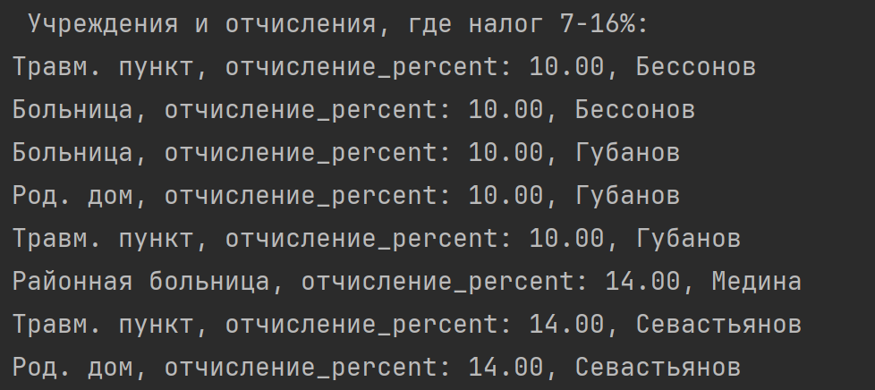

1. даты, идентификаторы операций и фамилии тех, кто проводил операции стоимостью не менее 7000руб больше одного раза.

**Реализация:**

def task_7d(session):  
 # 7d. Определить даты, идентификаторы операций и фамилии тех, кто проводил операции стоимостью не менее 7000 руб больше одного раза.  
  
 work_activity_rows = session.execute("""  
 SELECT date, operation_id, staff_id, quantity  
 FROM work_activity;  
 """)  
  
 operation_types_rows = session.execute("""  
 SELECT id, price  
 FROM operation_types;  
 """)  
  
 medical_staff_rows = session.execute("""  
 SELECT id, surname  
 FROM medical_staff;  
 """)  
  
 operation_prices = {row.id: row.price for row in operation_types_rows}  
 staff_surnames = {row.id: row.surname for row in medical_staff_rows}  
  
 filtered_results = []  
 for row in work_activity_rows:  
 operation_price = operation_prices.get(row.operation_id, 0)  
 if operation_price >= 7000 and row.quantity > 1:  
 staff_surname = staff_surnames.get(row.staff_id, "Неизвестный сотрудник")  
 filtered_results.append((row.date, row.operation_id, staff_surname))  
  
 print("\n7d. Даты, идентификаторы операций и фамилии тех, кто проводил операции стоимостью не менее 7000 руб больше одного раза:")  
 for date, operation_id, surname in filtered_results:  
 print(f"Дата: {date}, ID операции: {operation_id}, Фамилия: {surname}")

**Результат запроса:**

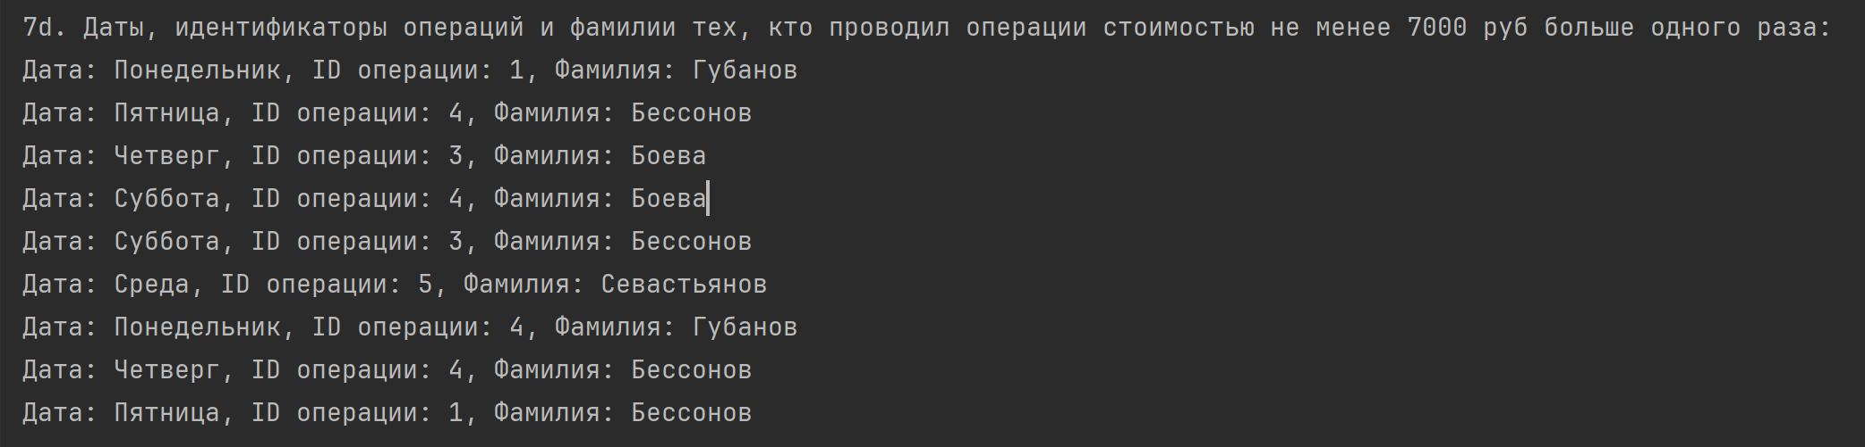

**Уровень 2:**

**Задание 10:**

Используя операцию IN (NOT IN)  реализовать следующие запросы:

1. найти фамилии медперсонала из Навашино, проводивших инъекции в Выксе;

**Реализация:**

def task_10a(session):  
 # 10a найти фамилии медперсонала из Навашино, проводивших инъекции в Выксе  
 print("\n10a. Медперсонал из Навашино, проводивший инъекции в Выксе:")  
 operation_ids = set()  
 rows_5 = session.execute("""  
 select id from operation_types  
 where strong_point = 'Выкса' and name in ('Инъекция поливитаминов', 'Инъекция алоэ')  
 allow filtering;  
 """)  
 for row in rows_5:  
 operation_ids.add(row.id)  
 staff_ids = set()  
 for operation_id in operation_ids:  
 rows = session.execute("""  
 select staff_id from work_activity  
 where operation_id = %s allow filtering;  
 """, (operation_id,))  
 for row in rows:  
 staff_ids.add(row.staff_id)  
 if staff_ids:  
 rows_6 = session.execute("""  
 select surname from medical_staff  
 where id in %s and address = 'Навашино' allow filtering  
 """, (tuple(staff_ids),))  
 for row in rows_6:  
 print(row.surname)  
 else:  
 print("Нет подходящего медперсонала")

**Результат запроса:**

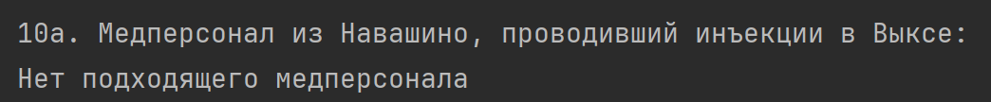

Проверили вручную: таких данных действительно нет.

1. найти те операции, которые не проводились до среды;

**Реализация:**

def task_10b(session):  
 print("Задание 10b: найти операции, не проводившиеся до среды")  
 """Пояснение: не используется not in тк такая операция очень сильно влияет на производительность"""  
 rows = session.execute("""  
 select operation_id from work_activity where date in ('Среда', 'Четверг', 'Пятница', 'Суббота', 'Воскресенье')  
 allow filtering;  
 """)  
 operations_after = {row_after.operation_id for row_after in rows}  
 rows_before = session.execute("""  
 select operation_id from work_activity   
 where date in ('Понедельник', 'Вторник')  
 allow filtering;  
 """)  
 operations_before = {row.operation_id for row in rows_before} # Множество operation_id  
  
 new_operations = operations_after - operations_before  
 operation_map = {}  
 rows_operation = session.execute("select id, name from operation_types")  
 for row_operation in rows_operation:  
 operation_map[row_operation.id] = (row_operation.name)  
 for row_result in new_operations:  
 print(operation_map.get(row_result))

**Результат запроса:**

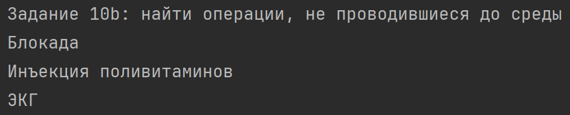

1. запросы задания 7.с и 7.d.

**Реализация:**

def task_10c(session):  
 print("Ответ на задание 10с. \n Операции стоимостью >=7000 руб, выполненные более одного раза в день:")  
  
 high_cost_ops = session.execute("""  
 SELECT id FROM operation_types WHERE price >= 7000 ALLOW FILTERING;  
 """)  
 high_cost_ids = {row.id for row in high_cost_ops}  
  
 if not high_cost_ids:  
 print("Нет операций со стоимостью >=7000 руб.")  
 return  
  
 work_rows = session.execute("""  
 SELECT date, staff_id, operation_id, quantity FROM work_activity;  
 """)  
  
 result_rows = []  
 for row in work_rows:  
 if row.operation_id in high_cost_ids and row.quantity > 1:  
 result_rows.append((row.date, row.staff_id, row.operation_id))  
  
 staff_map = {}  
 staff_rows = session.execute("SELECT id, surname FROM medical_staff;")  
 for row in staff_rows:  
 staff_map[row.id] = row.surname  
  
 for date, staff_id, operation_id in result_rows:  
 surname = staff_map.get(staff_id, "Неизвестно")  
 print(f"{date}, Операция ID {operation_id}, {surname}")

**Результат запроса:**

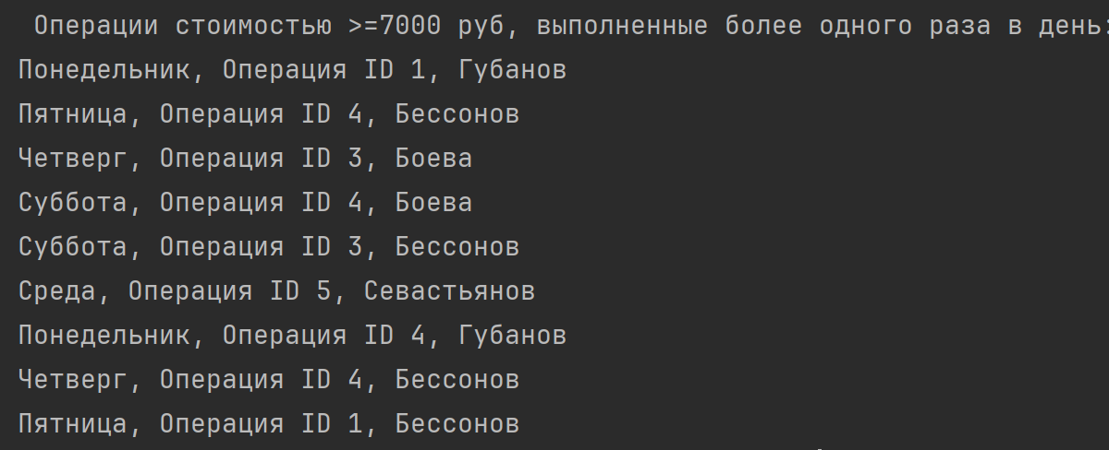

**Задание 11:**

Используя операции ALL-ANY реализовать следующие запросы:

1. найти среди больниц ту, которая имеет наименьший процент отчислений;

**Реализация:**

def task_11a(session):  
 # 11a. Найти учреждение с наименьшим процентом отчислений.  
  
 min_tax_row = session.execute("""  
 SELECT MIN(local_tax_percent) AS min_tax  
 FROM workplaces;  
 """).one()  
  
 if not min_tax_row:  
 print("\n11a. Учреждения не найдены.")  
 return  
  
 min_tax_percent = min_tax_row.min_tax  
  
 min_tax_institutions = session.execute(f"""  
 SELECT institution  
 FROM workplaces  
 WHERE local_tax_percent = {min_tax_percent}  
 ALLOW FILTERING;  
 """)  
  
 unique_institutions = set(row.institution for row in min_tax_institutions)  
  
 if unique_institutions:  
 print("\n11a. Учреждения с наименьшим процентом отчислений:")  
 for institution in unique_institutions:  
 print(f"Учреждение: {institution}")  
 else:  
 print("\n11a. Учреждения не найдены.")

**Результат:**

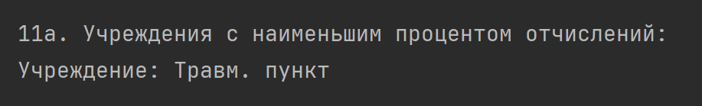

1. найти медперсонал, проводивший операции с самой малой суммой оплаты;

**Реализация:**

def task_11b(session):  
 # 11b найти медперсонал, проводивший операции с самой малой суммой оплаты  
 min_payment = session.execute("""  
 select min(payment) from work_activity;  
 """).one()[0]  
  
 med_ids = session.execute("""  
 select staff_id from work_activity where payment = %s allow filtering  
 """, (min_payment,))  
 staff_ids = [row.staff_id for row in med_ids]  
  
 surnames = session.execute("""  
 select surname from medical_staff  
 where id in (%s)  
 """ % ','.join([str(id) for id in staff_ids]))  
 print("\n11b. Медперсонал с минимальной оплатой:")  
 for surname in surnames:  
 print(surname.surname)

**Результат:**

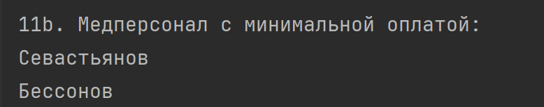

1. найти цену самой дорогой операции, проведенной в четверг или пятницу;

**Реализация:**

def task_11c(session):  
 print("Задание 11c: найти цену самой дорогой операции, проведенной в четверг или пятницу")  
 rows = session.execute("select * from work_activity where date in ('Четверг', 'Пятница') allow filtering")  
 rows_operation = session.execute("select * from operation_types")  
 operation_map = {}  
 for row_operation in rows_operation:  
 operation_map[row_operation.id] = (row_operation.price)  
 max_operation = 0  
 for row in rows:  
 operation_info = operation_map.get(row.operation_id)  
 if operation_info > max_operation:  
 max_operation = operation_info  
 print("Самая дорогая операция стоила:", max_operation)

**Результат:**



1. запрос задания 7.а.

**Реализация:**

def task_11d(session):  
 try:  
 session.execute("CREATE INDEX IF NOT EXISTS idx_work_activity_operation_id ON work_activity (operation_id);")  
 session.execute("CREATE INDEX IF NOT EXISTS idx_work_activity_quantity ON work_activity (quantity);")  
 operation_id = None  
 operations = session.execute("""  
 SELECT id FROM operation_types WHERE name = 'Наложение гипса' ALLOW FILTERING;  
 """)  
  
 print("Ответ на задание 11d. \nФамилии и места проживания медперсонала, проведших более одного наложения гипса в день:")  
 for operation in operations:  
 operation_id = operation.id  
 break  
  
 if operation_id is not None:  
 rows_3 = session.execute("""  
 SELECT staff_id FROM work_activity  
 WHERE operation_id = %s AND quantity > 1 ALLOW FILTERING;  
 """, (operation_id,))  
  
 staff_ids = {row.staff_id for row in rows_3}  
 rows_4 = session.execute("""  
 SELECT id, surname, address FROM medical_staff;  
 """)  
 found = False  
 for row in rows_4:  
 if row.id in staff_ids:  
 print(f"Сотрудник: {row.surname}, Адрес: {row.address}")  
 found = True  
 if not found:  
 print("Нет данных.")  
 else:  
 print("Операция 'Наложение гипса' не найдена в таблице.")  
 finally:  
 session.execute("DROP INDEX IF EXISTS idx_work_activity_operation_id;")  
 session.execute("DROP INDEX IF EXISTS idx_work_activity_quantity;")

**Результат:**



**Задание 12:**

Используя операцию UNION получить места проживания медпероснала и опероные пункты для операций

**Реализация:**

def task_12(session):  
 # 12. Используя операцию UNION, получить места проживания медперсонала и операционные пункты для операций.  
  
 staff_locations = session.execute("SELECT address FROM medical_staff;")  
 operation_locations = session.execute("SELECT strong_point FROM operation_types;")  
  
 unique_locations = set(row.address for row in staff_locations).union(  
 set(row.strong_point for row in operation_locations)  
 )  
  
 print("\n12. Места проживания медперсонала и операционные пункты для операций:")  
 for location in unique_locations:  
 print(location)

**Результат:**

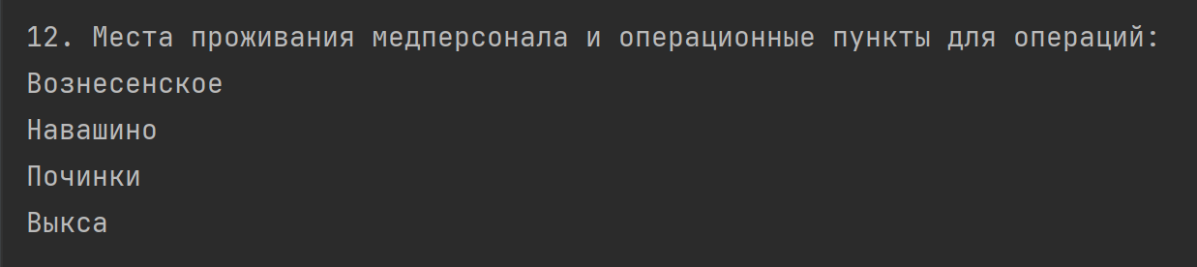

**Задание 13:**

Используя операцию EXISTS ( NOT EXISTS ) реализовать нижеследующие запросы. В случае, если для текущего состояния БД запрос будет выдавать пустое множество строк, требуется указать какие добавления в БД необходимо провести.

1. определить тот медперсонал, который не работал в субботу;

**Реализация:**

def task_13a(session):  
 # 13a медперсонал, который не работал в субботу  
 med_ids_2 = session.execute("""  
 select staff_id from work_activity  
 where date = 'Суббота' allow filtering;  
 """)  
 staff_ids_saturday = {row.staff_id for row in med_ids_2}  
 surnames_2 = session.execute("""  
 select surname, id from medical_staff;  
 """)  
 print("\n13a. Медперсонал, который не работал в субботу:")  
 for surname in surnames_2:  
 if surname.id not in staff_ids_saturday:  
 print(surname.surname)

**Результат:**

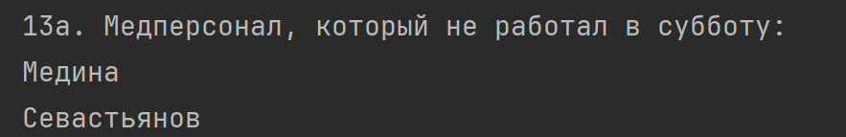

1. найти такие операции, которые проводились всеми врачами в Выксе;

**Реализация:**

def task_13b(session):  
 print("Задание 13b: вывести операции, проводившиеся всеми врачами в Выксе")  
 rows = session.execute("select id from medical_staff where address='Выкса' allow filtering")  
 medical_staff = {row.id for row in rows}  
 if not medical_staff:  
 print("Нет врачей в Выксе.")  
 else:  
 staff_ids = ', '.join(map(str, medical_staff))  
 query = f"select staff_id, operation_id from work_activity where staff_id in ({staff_ids}) allow filtering"  
 rows_activity = session.execute(query)  
 staff_operations = {staff_id: set() for staff_id in medical_staff}  
 for row in rows_activity:  
 staff_operations[row.staff_id].add(row.operation_id)  
 non_empty_operations = [ops for ops in staff_operations.values() if ops]  
 if non_empty_operations:  
 common_operations = set.intersection(*non_empty_operations)  
 else:  
 common_operations = set()  
 rows_operations = session.execute("select id, name from operation_types")  
 operation_map = {row.id: row.name for row in rows_operations}  
 if common_operations:  
 for common in common_operations:  
 print(operation_map.get(common, f"Неизвестная операция (ID: {common})"))  
 else:  
 print("Нет операций, которые выполняли все врачи в Выксе.")

**Результат:**

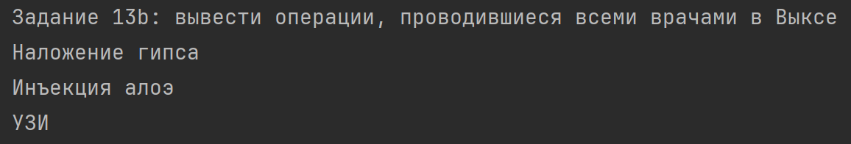

1. определить те места работы, где не делали УЗИ более раза;

**Реализация:**

def task_13c(session):  
 rows = session.execute("""  
 SELECT workplace_id FROM work_activity  
 WHERE operation_id = 6 ALLOW FILTERING;  
 """)  
 print("Ответ на задание 13с.\n Места работы, где УЗИ делали <=1 раза:")  
 from collections import Counter  
 wp_ids = [row.workplace_id for row in rows]  
 counter = Counter(wp_ids)  
 limited_wp_ids = [wp_id for wp_id, count in counter.items() if count <= 1]  
 if not limited_wp_ids:  
 print("Нет таких мест работы. Нужно добавить данные.")  
 return  
 wp_rows = session.execute(f"""  
 SELECT institution FROM workplaces  
 WHERE id IN ({', '.join(map(str, limited_wp_ids))});  
 """)  
 for row in wp_rows:  
 print(row.institution)

**Результат:**

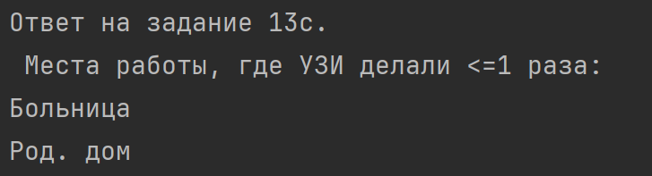

1. определить места работы, где работали все врачи из чужих населенных пунктов.

**Реализация:**

def task_13d(session):  
 # 13d. Определить места работы, где работали все врачи из чужих населенных пунктов.  
 staff_rows = session.execute("SELECT id, address FROM medical_staff;")  
 staff_data = {row.id: row.address for row in staff_rows}  
  
 workplace_rows = session.execute("SELECT id, institution, location FROM workplaces;")  
 workplace_data = {row.id: (row.institution, row.location) for row in workplace_rows}  
  
 activity_rows = session.execute("SELECT staff_id, workplace_id FROM work_activity;")  
  
 workplace_info = {}  
 for row in activity_rows:  
 staff_id = row.staff_id  
 workplace_id = row.workplace_id  
  
 staff_address = staff_data.get(staff_id, "")  
 workplace_location = workplace_data.get(workplace_id, ("", ""))[1]  
  
 is_foreign = staff_address != workplace_location  
  
 if workplace_id not in workplace_info:  
 workplace_info[workplace_id] = {"institution": workplace_data.get(workplace_id, ("", ""))[0],  
 "all_foreign": True}  
  
 if not is_foreign:  
 workplace_info[workplace_id]["all_foreign"] = False  
  
 foreign_workplaces = [info for info in workplace_info.values() if info["all_foreign"]]  
  
 if foreign_workplaces:  
 print("\n13d. Места работы, где работали все врачи из чужих населенных пунктов:")  
 for workplace in foreign_workplaces:  
 print(f"Учреждение: {workplace['institution']}")  
 else:  
 print("\n13d. Нет мест работы, где работали все врачи из чужих населенных пунктов.")  
 print("Для выполнения запроса добавьте данные о врачах, которые работают только в чужих населенных пунктах.")

**Результат:**

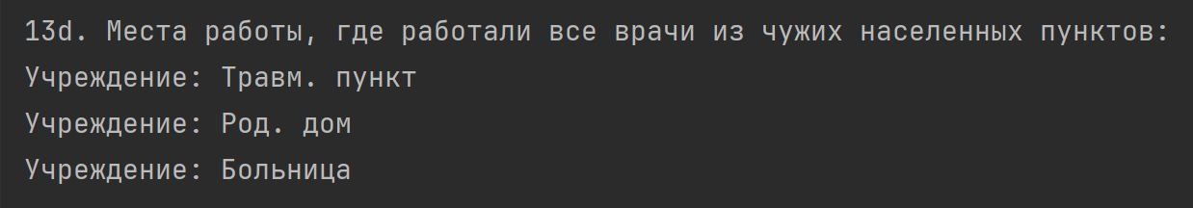

**Задание 14:**

Реализовать запросы с использованием аггрегатных функций:

1. найти число различных мест работы для медперсонала, работавшего в мед.учреждениях Выксы;

**Реализация:**

def task_14a(session):  
 # 14a найти число различных мест работы для медперсонала,  
 # работавшего в Выксы  
 addresses = session.execute("""  
 select id from workplaces  
 where location = 'Выкса' allow filtering;  
 """)  
 workplace_ids = {row.id for row in addresses}  
 workplace_ids_2 = session.execute("""  
 select workplace_id from work_activity  
 where workplace_id in (%s) allow filtering;  
 """ % ','.join([str(id) for id in workplace_ids]))  
  
 unique_workplaces = {row.workplace_id for row in workplace_ids_2}  
 print("\n14а. Число различных мест работы медперсонала, работавших в Выксы:")  
 print({len(unique_workplaces)})

**Результат:**



1. определить средний размер налога для медперсонала, производившего иньекции;

**Реализация:**

def task_14b(session):  
 print("Задание 14b: определить средний размер налога для медперсонала, производившего инъекции")  
 operation_rows = session.execute("select id, name from operation_types")  
 operation_map = {}  
 for operation_row in operation_rows:  
 operation_map[operation_row.id] = (operation_row.name)  
 medical_staff_rows = session.execute("select id, tax_percent from medical_staff")  
 medical_staff_map = {}  
 for staff_row in medical_staff_rows:  
 medical_staff_map[staff_row.id] = (staff_row.tax_percent)  
 result = []  
 rows = session.execute("select staff_id, operation_id from work_activity")  
 for row in rows:  
 staff_info = medical_staff_map.get(row.staff_id)  
 operation_info = operation_map.get(row.operation_id)  
 if 'инъекция' in operation_info.lower():  
 result.append((staff_info))  
 if result:  
 print("Средний налог:", round(sum(result) / len(result), 2))  
 else:  
 print("Нет данных дляя вычисления среднего налога")

**Результат:**



1. кто из медперсонала делал операцию с минимальной стоимостью;

**Реализация:**

def task_14c(session):  
 print("Ответ на задание 14с.\n Медперсонал, сделавший операцию с минимальной стоимостью:")  
  
 operation_rows = session.execute("SELECT id, name, price FROM operation_types;")  
 operations = list(operation_rows)  
  
 if not operations:  
 print("Нет данных об операциях.")  
 return  
  
 min_price = min(op.price for op in operations)  
 min_price_operations = [op.id for op in operations if op.price == min_price]  
  
 placeholders = ', '.join(str(op_id) for op_id in min_price_operations)  
 query = f"""  
 SELECT staff_id FROM work_activity   
 WHERE operation_id IN ({placeholders}) ALLOW FILTERING;  
 """  
 rows = session.execute(query)  
 staff_ids = set(row.staff_id for row in rows)  
  
 if not staff_ids:  
 print("Нет сотрудников, выполнивших операцию с минимальной стоимостью.")  
 return  
  
 for staff_id in staff_ids:  
 staff_row = session.execute("SELECT surname FROM medical_staff WHERE id=%s;", (staff_id,))  
 surname_row = staff_row.one()  
 if surname_row:  
 print(f"Сотрудник: {surname_row.surname} выполнил операцию стоимостью {min_price} руб.")

**Результат:**

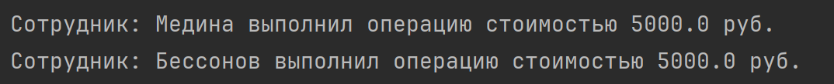

1. определить количество операций стоимостью не более 15000, проведенных в понедельник Губановым .

**Реализация:**

def task_14d(session):  
 # 14d. Определить количество операций стоимостью не более 15000, проведенных в понедельник Губановым.  
  
 gubanov_row = session.execute("""  
 SELECT id FROM medical_staff WHERE surname = 'Губанов' ALLOW FILTERING;  
 """).one()  
  
 if not gubanov_row:  
 print("\n14d. Сотрудник с фамилией 'Губанов' не найден.")  
 return  
  
 gubanov_id = gubanov_row.id  
 operations = session.execute(f"""  
 SELECT operation_id, quantity FROM work_activity  
 WHERE staff_id = {gubanov_id} AND date = 'Понедельник'  
 ALLOW FILTERING;  
 """)  
  
 operation_prices = {}  
 operation_rows = session.execute("SELECT id, price FROM operation_types;")  
 for row in operation_rows:  
 operation_prices[row.id] = row.price  
  
 total_quantity = 0  
 for row in operations:  
 operation_id = row.operation_id  
 quantity = row.quantity  
 operation_price = operation_prices.get(operation_id, 0)  
  
 if operation_price <= 15000:  
 total_quantity += quantity  
  
 print(  
 f"\n14d. Общее количество операций стоимостью не более 15000, проведенных в понедельник Губановым: {total_quantity}")

**Результат:**



**Задание 15:**

Используя средства группировки реализовать следующие запросы:

1. определить для каждого дня недели и каждой операции сколько раз ее проводили;

**Реализация:**

def task_15a(session):  
 # 15a определить для каждого дня недели и каждой операции  
 # сколько раз ее проводили  
 print("\n15a. Количество проведенных операций для каждого дня недели")  
 operation_counts = session.execute("""  
 select date, operation_id, quantity from work_activity;  
 """)  
 operation_count_by_day = {}  
 for row in operation_counts:  
 date = row.date  
 operation_id = row.operation_id  
 count = row.quantity  
 if date not in operation_count_by_day:  
 operation_count_by_day[date] = {}  
 if operation_id not in operation_count_by_day[date]:  
 operation_count_by_day[date][operation_id] = 0  
 operation_count_by_day[date][operation_id] += count  
  
 operation_names = session.execute("""  
 select id, name from operation_types;  
 """)  
 operation_name_map = {row.id: row.name for row in operation_names}  
  
 for date, operations in operation_count_by_day.items():  
 for operation_id, count in operations.items():  
 operation_name = operation_name_map.get(operation_id, "Unknown operation")  
 print(f"День недели: {date}, Операция: {operation_name}, Количество: {count}")

**Результат:**

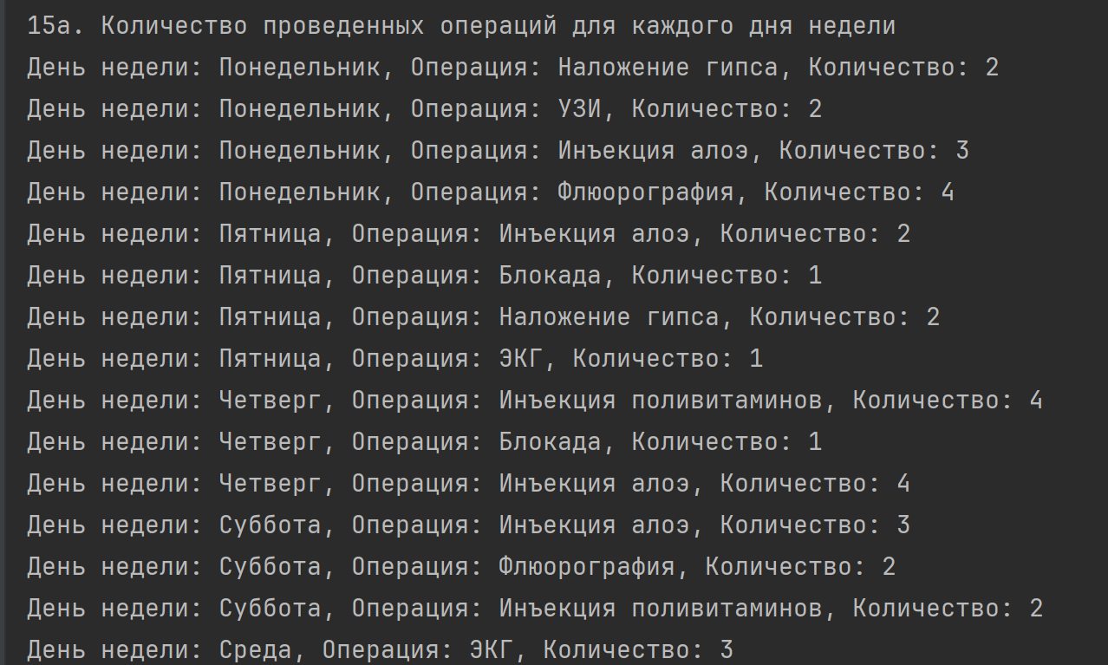

1. найти для каждого медработника среднюю стоимость всех проведенных им операций;

**Реализация:**

def task_15b(session):  
 print("Задание 15b: найти для каждого медработника среднюю стоимость всех проведенных им операций")  
 medical_staff_rows = session.execute("select id, surname from medical_staff")  
 medical_staff_map = {}  
 for staff_row in medical_staff_rows:  
 medical_staff_map[staff_row.id] = (staff_row.surname)  
 result = {}  
 rows = session.execute("select staff_id, payment, quantity from work_activity")  
 for row in rows:  
 staff_info = medical_staff_map.get(row.staff_id)  
 if staff_info in result:  
 total_payment, count = result[staff_info]  
 result[staff_info] = (total_payment + row.payment, row.quantity + count)  
 else:  
 result[staff_info] = (row.payment, row.quantity)  
 for staff_name, (total_payment, count) in result.items():  
 avg_payment = total_payment / count  
 print(f"Медработник {staff_name}: Средняя стоимость операции = {avg_payment:.2f}")

**Результат:**

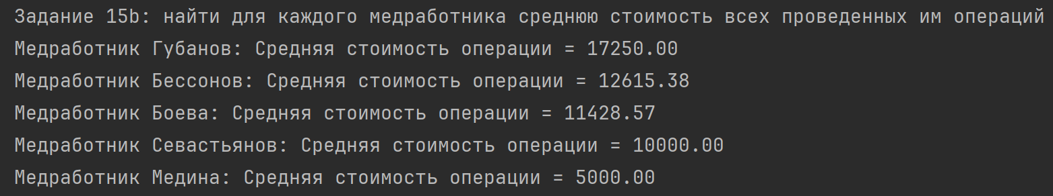

1. определить те мед.учреждения, где суммарная величина стоимости всех проведенных в них операций была более 30000;

**Реализация:**

def task_15c(session):  
 print("Ответ на задание 15с.\n Медучреждения с суммой операций >30000 руб.")  
  
 work_rows = session.execute("SELECT workplace_id, payment FROM work_activity;")  
  
 payments_by_workplace = {}  
 for row in work_rows:  
 payments_by_workplace.setdefault(row.workplace_id, Decimal(0))  
 payments_by_workplace[row.workplace_id] += row.payment  
  
 high_payment_workplaces = [wid for wid, total in payments_by_workplace.items() if total > 30000]  
  
 if not high_payment_workplaces:  
 print("Нет мест работы с общей суммой выплат более 30000 руб.")  
 return  
  
 for workplace_id in high_payment_workplaces:  
 workplace_row = session.execute("SELECT institution, location FROM workplaces WHERE id=%s;", (workplace_id,))  
 result = workplace_row.one()  
 if result:  
 total_payment = payments_by_workplace[workplace_id]  
 print(f"{result.institution}, {result.location}, общая сумма выплат: {total_payment} руб.")

**Результат:**

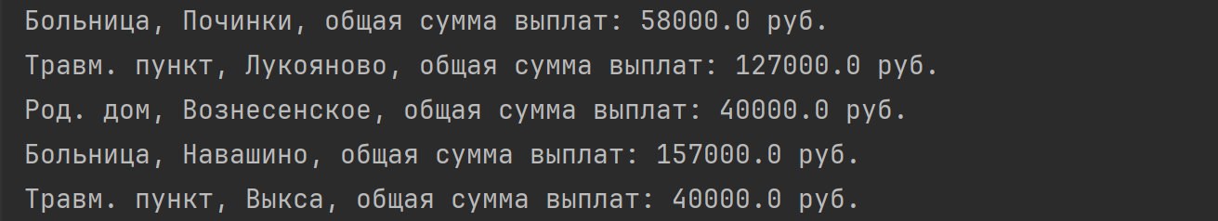

1. для каждого дня недели найти число проведенных в этот день операций.

**Реализация:**

def task_15d(session):  
 # 15d. Для каждого дня недели найти общее количество проведенных операций.  
  
 rows = session.execute("""  
 SELECT date, quantity FROM work_activity;  
 """)  
  
 operations_by_day = {}  
  
 for row in rows:  
 day = row.date  
 quantity = row.quantity  
  
 if day in operations_by_day:  
 operations_by_day[day] += quantity  
 else:  
 operations_by_day[day] = quantity  
  
 print("\n15d. Общее количество операций по дням недели:")  
 for day, total_quantity in operations_by_day.items():  
 print(f"День: {day}, Общее количество операций: {total_quantity}")

**Результат:**

